此“wps2019一键安装版”是建发股份专用版，此软件不包含授权序列号（试用期30天），需要通过公司内部有线网络环境激活，若您已是在内网环境请做以下步骤激活即可：

- 打开已安装好的wps，打开wps文字提示试用期30天（关闭窗口无需理会），
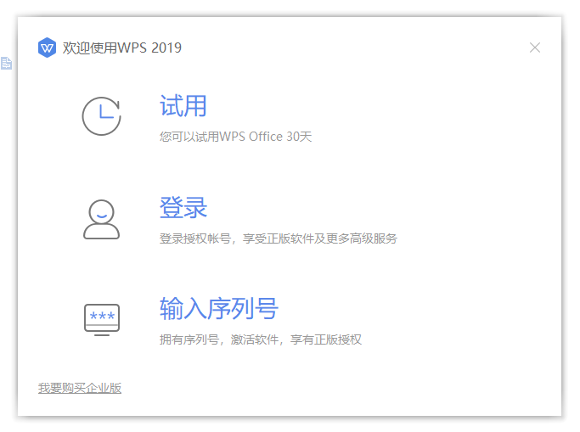
点击开始，找到wps office 建发股份专用版-检查更新，待提示最新版本即可。（如图）
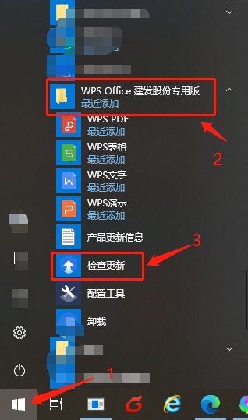
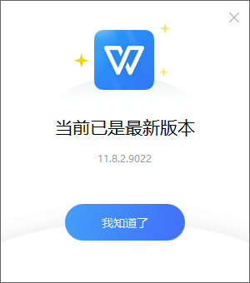

注：如无法激活，请联系信息部（内线：7279王春水）

